МИНОБРНАУКИ РОССИИ

Федеральное государственное бюджетное образовательное учреждение высшего образования

НИЖЕГОРОДСКИЙ ГОСУДАРСТВЕННЫЙ ТЕХНИЧЕСКИЙ

УНИВЕРСИТЕТ им. Р.Е.АЛЕКСЕЕВА

Институт радиоэлектроники и информационных технологий

Кафедра информатики и систем управления

Лабораторная работа № 1 «Реализация пошаговых блок-схем алгоритмов»

(наименование темы проекта или работы)

ПОЯСНИТЕЛЬНАЯ ЗАПИСКА

к курсовой работе

(курсовому проекту, ОТЧЕТ по лабораторной работе)

по дисциплине

_________________________________________________________

(наименование дисциплины)

РУКОВОДИТЕЛЬ:

________________ Шагалова П.А.__

(подпись) (фамилия, и.,о.)

СТУДЕНТ:

________________ ______Буркасова Т.В.

(подпись) (фамилия, и.,о.)

ИСз-22 _

(шифр группы)

Работа защищена «___» ____________

С оценкой ________________________

**Задание к выполнению лабораторной работы № 2**

**Задание на лабораторную работу:**

Создать веб-сайт с применением CSS и скриптами JS.

**Цель работы:**

Научиться создавать веб-сайты, изучить языки HTML, JS и CSS.

**Структура работы сайта:**

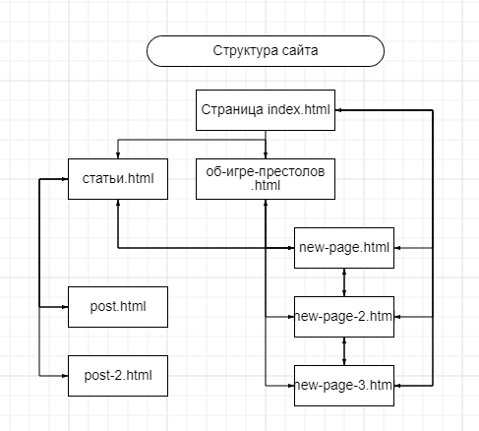

**Пример работы сайта:**

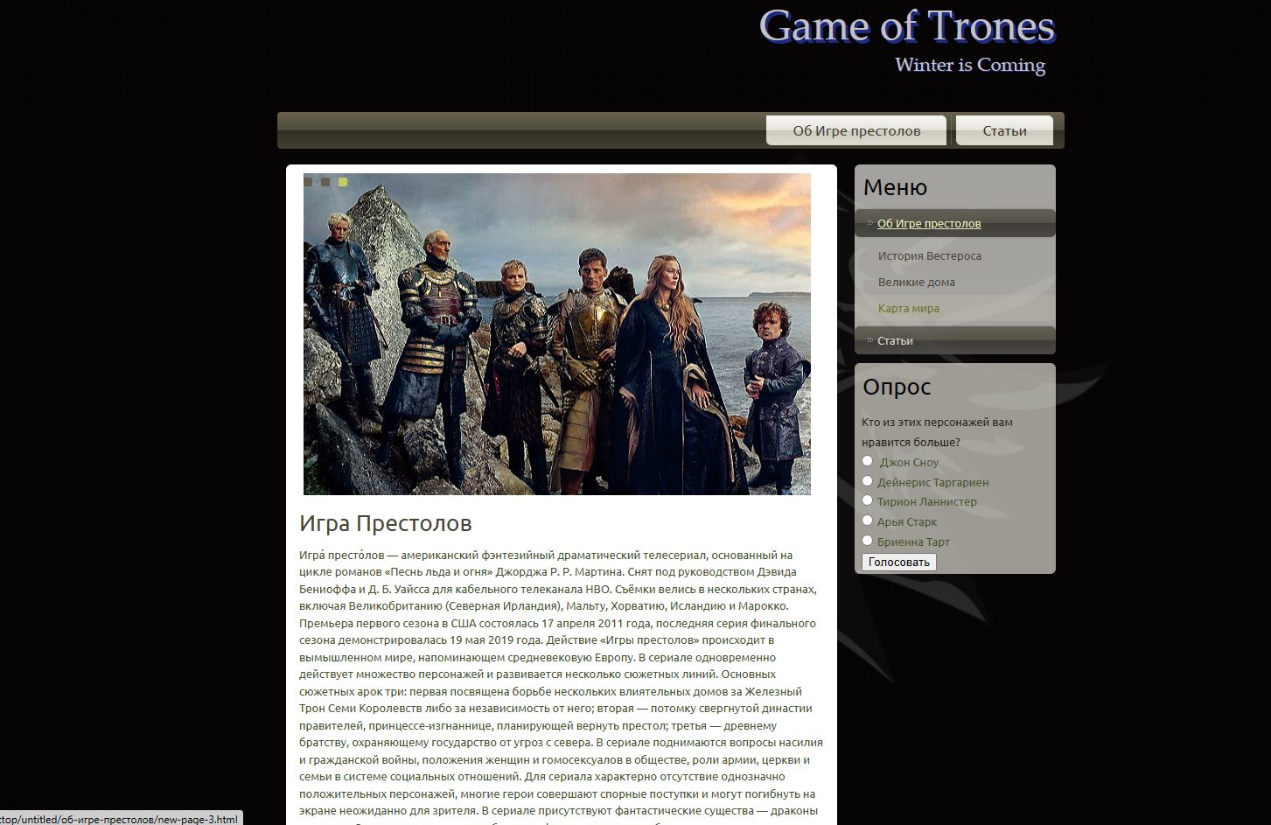

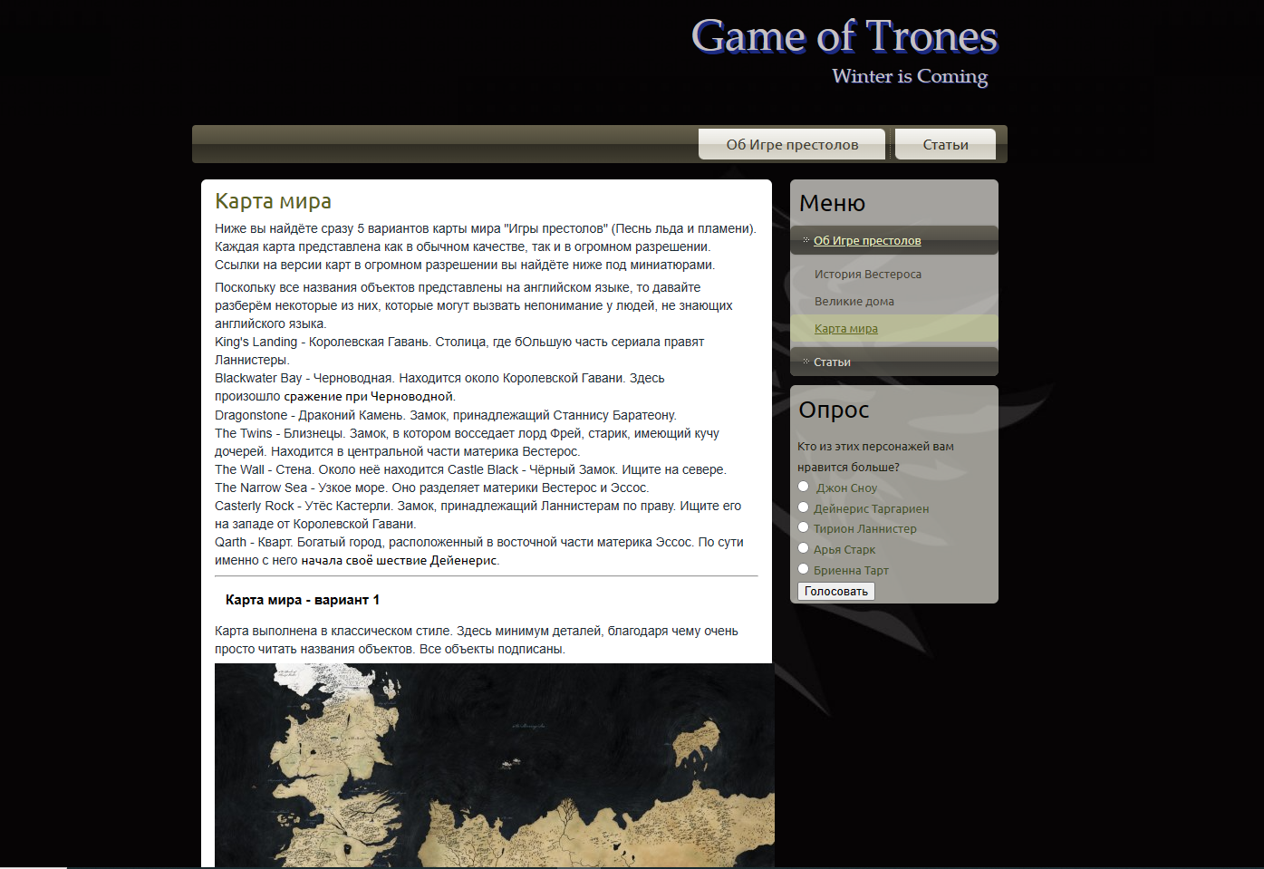

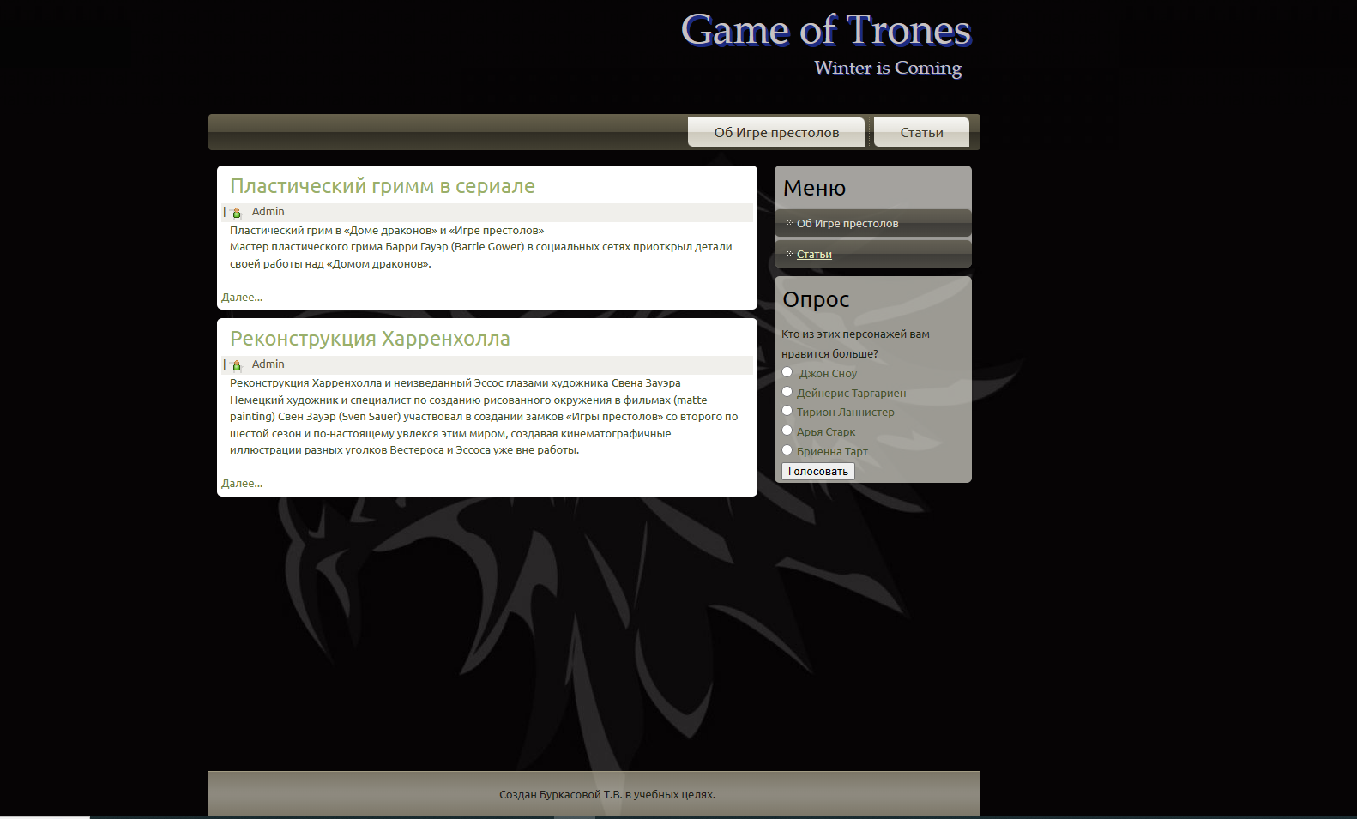

**Вывод:**

Научились создавать веб-сайты, изучить языки HTML, JS и CSS. Создала сайт по теме сериала «Игра Престолов».

**Приложение 1. Разметка главной страницы index.html**

<!DOCTYPE html>

<html dir="ltr" lang="en-US"><head>

    <meta charset="utf-8">

    <title></title>

    <meta name="viewport" content="initial-scale = 1.0, maximum-scale = 1.0, user-scalable = no, width = device-width">

    <link rel="stylesheet" href="style.css" media="screen">

    <link rel="stylesheet" href="style.responsive.css" media="all">

<link rel="stylesheet" type="text/css" href="http://fonts.googleapis.com/css?family=Ubuntu&amp;subset=latin">

    <script src="jquery.js"></script>

    <script src="script.js"></script>

    <script src="script.responsive.js"></script>

<script>jQuery(function ($) {

    'use strict';

    if ($.fn.themeSlider) {

        $(".slidecontainerb4a2d").each(function () {

            var slideContainer = $(this), tmp;

            var inner = $(".slider-inner", slideContainer);

            inner.children().filter("script").remove();

            var helper = null;

            if ($.support.themeTransition) {

                helper = new BackgroundHelper();

                helper.init("fade", "next", $(".slide-item", inner).first().css($.support.themeTransition.prefix + "transition-duration"));

                inner.children().each(function () {

                    helper.processSlide($(this));

                });

            } else if (browser.ie && browser.version <= 8) {

                var slidesInfo = {

".slideb4a2d0": {

    "bgimage" : "url('images/slideb4a2d0.jpg')",

    "bgposition": "0 0",

    "images": "",

    "positions": ""

},

".slideb4a2d1": {

    "bgimage" : "url('images/slideb4a2d1.jpg')",

    "bgposition": "0 0",

    "images": "",

    "positions": ""

},

".slideb4a2d2": {

    "bgimage" : "url('images/slideb4a2d2.jpg')",

    "bgposition": "0 0",

    "images": "",

    "positions": ""

}

                };

                $.each(slidesInfo, function(selector, info) {

                    processElementMultiplyBg(slideContainer.find(selector), info);

                });

            }

            inner.children().eq(0).addClass("active");

            slideContainer.themeSlider({

                pause: 2600,

                speed: 600,

                repeat: true,

                animation: "fade",

                direction: "next",

                navigator: slideContainer.siblings(".slidenavigatorb4a2d"),

                helper: helper

            });

        });

    }

});

</script><style>.content .postcontent-0 .layout-item-0 { padding-right: 10px;padding-left: 10px;  }

.ie7 .post .layout-cell {border:none !important; padding:0 !important; }

.ie6 .post .layout-cell {border:none !important; padding:0 !important; }

.slidecontainerb4a2d {

    position: relative;

        width: 590px;

    height: 368px;

        }

.default-responsive .header .slidecontainerb4a2d,

.responsive .header .slidecontainerb4a2d

{

  position: absolute !important;

}

.responsive .pageslider .slidecontainerb4a2d {

  position: absolute !important;

}

.slidecontainerb4a2d .slide-item

{

    -webkit-transform: rotate(0);

    -moz-transform: rotate(0);

    transform: rotate(0);

}

.slidecontainerb4a2d .slide-item {

    -webkit-transition: 600ms ease-in-out opacity;

    -moz-transition: 600ms ease-in-out opacity;

    -ms-transition: 600ms ease-in-out opacity;

    -o-transition: 600ms ease-in-out opacity;

    transition: 600ms ease-in-out opacity;

    position: absolute !important;

    display: none;

    left: 0;

    top: 0;

    opacity: 0;

    width:  100%;

    height: 100%;

}

.slidecontainerb4a2d .active, .slidecontainerb4a2d .next, .slidecontainerb4a2d .prev {

    display: block;

}

.slidecontainerb4a2d .active {

    opacity: 1;

}

.slidecontainerb4a2d .next, .slidecontainerb4a2d .prev {

    width: 100%;

}

.slidecontainerb4a2d .next.forward, .slidecontainerb4a2d .prev.back {

    opacity: 1;

}

.slidecontainerb4a2d .active.forward {

    opacity: 0;

}

.slidecontainerb4a2d .active.back {

    opacity: 0;

}

.slideb4a2d0 {

    background-image:  url('images/slideb4a2d0.jpg');

        background-position:  center center;

    background-repeat: no-repeat;

}

.responsive .header .slideb4a2d0 {

    background-image:  url('images/slideb4a2d0.jpg');

    background-size: auto auto;

    background-position:  center center;

    background-repeat: no-repeat;

}

.responsive .pageslider .slideb4a2d0 {

    background-image:  url('images/slideb4a2d0.jpg');

    background-size: auto auto;

    background-position:  center center;

    background-repeat: no-repeat;

}

.default-responsive .header .slideb4a2d0 {

    background-image: url('images/slideb4a2d0.jpg');

    background-size: auto auto;

    background-position: center center;

    background-repeat: no-repeat;

}

.default-responsive .pageslider .slideb4a2d0 {

    background-image: url('images/slideb4a2d0.jpg');

    background-size: auto auto;

    background-position: center center;

    background-repeat: no-repeat;

}.slideb4a2d1 {

    background-image:  url('images/slideb4a2d1.jpg');

        background-position:  center center;

    background-repeat: no-repeat;

}

.responsive .header .slideb4a2d1 {

    background-image:  url('images/slideb4a2d1.jpg');

    background-size: auto auto;

    background-position:  center center;

    background-repeat: no-repeat;

}

.responsive .pageslider .slideb4a2d1 {

    background-image:  url('images/slideb4a2d1.jpg');

    background-size: auto auto;

    background-position:  center center;

    background-repeat: no-repeat;

}

.default-responsive .header .slideb4a2d1 {

    background-image: url('images/slideb4a2d1.jpg');

    background-size: auto auto;

    background-position: center center;

    background-repeat: no-repeat;

}

.default-responsive .pageslider .slideb4a2d1 {

    background-image: url('images/slideb4a2d1.jpg');

    background-size: auto auto;

    background-position: center center;

    background-repeat: no-repeat;

}.slideb4a2d2 {

    background-image:  url('images/slideb4a2d2.jpg');

        /* background-size:  auto auto; */

        background-position:  center center;

    background-repeat: no-repeat;

}

/* special setup for header/pageslider */

.responsive .header .slideb4a2d2 {

    background-image:  url('images/slideb4a2d2.jpg');

    background-size: auto auto;

    background-position:  center center;

    background-repeat: no-repeat;

}

.responsive .pageslider .slideb4a2d2 {

    background-image:  url('images/slideb4a2d2.jpg');

    background-size: auto auto;

    background-position:  center center;

    background-repeat: no-repeat;

}

.default-responsive .header .slideb4a2d2 {

    background-image: url('images/slideb4a2d2.jpg');

    background-size: auto auto;

    background-position: center center;

    background-repeat: no-repeat;

}

.default-responsive .pageslider .slideb4a2d2 {

    background-image: url('images/slideb4a2d2.jpg');

    background-size: auto auto;

    background-position: center center;

    background-repeat: no-repeat;

}

.slidenavigatorb4a2d {

  display: inline-block;

  position: absolute;

  direction: ltr !important;

  top: 0px;

  left: 0%;

  z-index: 101;

  line-height: 0 !important;

  -webkit-background-origin: border !important;

  -moz-background-origin: border !important;

  background-origin: border-box !important;

  -webkit-box-sizing: border-box;

  -moz-box-sizing: border-box;

  box-sizing: border-box;

  text-align: center;

    white-space: nowrap;

    }

.slidenavigatorb4a2d

{

background: #BCB7A4;background: transparent;

padding:5px;

}

.slidenavigatorb4a2d > a

{

background: #67614C;

-webkit-border-radius:20%;-moz-border-radius:20%;border-radius:20%;

margin:0 10px 0 0;

width: 10px;

height: 10px;

}

.slidenavigatorb4a2d > a.active

{

background: #C3CE5F;

-webkit-border-radius:20%;-moz-border-radius:20%;border-radius:20%;

margin:0 10px 0 0;

width: 10px;

height: 10px;

}

.slidenavigatorb4a2d > a:hover

{

background: #748849;

-webkit-border-radius:20%;-moz-border-radius:20%;border-radius:20%;

margin:0 10px 0 0;

width: 10px;

height: 10px;

}

</style></head>

<body>

<div id="main">

<header class="header">

    <div class="shapes">

            </div>

<h1 class="headline">

    <a href="/">Game of Trones</a>

</h1>

<h2 class="slogan">Winter is Coming</h2>

</header>

<nav class="nav">

    <ul class="hmenu"><li><a href="об-игре-престолов.html" class="active">Об Игре престолов</a><ul class="active"><li><a href="об-игре-престолов/new-page.html">История Вестероса</a></li><li><a href="об-игре-престолов/new-page-2.html">Великие дома</a></li><li><a href="об-игре-престолов/new-page-3.html">Карта мира</a></li></ul></li><li><a href="статьи.html">Статьи</a></li></ul>

    </nav>

<div class="sheet clearfix">

            <div class="layout-wrapper">

                <div class="content-layout">

                    <div class="content-layout-row">

                        <div class="layout-cell content"><article class="post article">

                                <h2 class="postheader"></h2>

                                <div class="postcontent postcontent-0 clearfix"><div class="content-layout">

    <div class="content-layout-row">

    <div class="layout-cell layout-item-0" style="width: 100%" >

<div id="b4a2d" style="position: relative; display: inline-block; z-index: 0;   " class="collage">

<div class="slider slidecontainerb4a2d" data-width="590" data-height="368">

    <div class="slider-inner">

<div class="slide-item slideb4a2d0" >

</div>

<div class="slide-item slideb4a2d1" >

</div>

<div class="slide-item slideb4a2d2" >

</div>

    </div>

</div>

<div class="slidenavigator slidenavigatorb4a2d" data-left="0" data-top="0">

<a href="#" class="slidenavigatoritem"></a><a href="#" class="slidenavigatoritem"></a><a href="#" class="slidenavigatoritem"></a>

</div>

    </div>

    </div>

    </div>

</div>

<div class="content-layout">

    <div class="content-layout-row">

    <div class="layout-cell layout-item-0" style="width: 100%" >

        <h3><span style="color: #494536;">Игра Престолов</span></h3><p>Игра́ престо́лов&nbsp;—&nbsp;американский фэнтезийный драматический телесериал, основанный на цикле романов «Песнь льда и огня» Джорджа Р. Р. Мартина. Снят под руководством Дэвида Бениоффа и Д. Б. Уайсса для кабельного телеканала HBO. Съёмки велись в нескольких странах, включая Великобританию (Северная Ирландия), Мальту, Хорватию, Исландию и Марокко. Премьера первого сезона в США состоялась 17 апреля 2011 года, последняя серия финального сезона демонстрировалась 19 мая 2019 года.

         Действие «Игры престолов» происходит в вымышленном мире, напоминающем средневековую Европу. В сериале одновременно действует множество персонажей и развивается несколько сюжетных линий. Основных сюжетных арок три: первая посвящена борьбе нескольких влиятельных домов за Железный Трон Семи Королевств либо за независимость от него; вторая — потомку свергнутой династии правителей, принцессе-изгнаннице, планирующей вернуть престол; третья — древнему братству, охраняющему государство от угроз с севера.

         В сериале поднимаются вопросы насилия и гражданской войны, положения женщин и гомосексуалов в обществе, роли армии, церкви и семьи в системе социальных отношений. Для сериала характерно отсутствие однозначно положительных персонажей, многие герои совершают спорные поступки и могут погибнуть на экране неожиданно для зрителя. В сериале присутствуют фантастические существа — драконы и нежить. Специально для сериала были профессионально разработаны искусственные языки: дотракийский, высокий валирийский и несколько его диалектов.

         Телесериал получил высокие отзывы зрительской аудитории, став одним из самых крупнобюджетных проектов на современном американском телевидении и самым дорогостоящим в жанре фэнтези, несмотря на то, что многие критики посчитали избыточным количество ненормативной лексики, натуралистических сцен убийств, эротических сцен и намёков сексуального характера. Вокруг «Игры престолов» возникло обширное фан-сообщество. Сериал удостоен многих престижных наград, в том числе 38 прайм-таймовых премий «Эмми» в различных номинациях, трижды премии «Хьюго» за лучшую постановку, премии Пибоди. Питер Динклэйдж, исполнивший роль Тириона Ланнистера, четырежды удостоен премии «Эмми» за лучшую мужскую роль второго плана и премии «Золотой глобус» за лучшую мужскую роль второго плана. Многие издания, в том числе Buzzfeed, Screen Rant и «Мир фантастики», объявили «Игру престолов» главным сериалом 2010-х. Сериал стал важной частью медиафраншизы, основанной на произведениях Мартина. Независимый приквел, «Дом Дракона», вышел в августе 2022 года.</p><p><a href="https://ru.wikipedia.org/wiki/%d0%98%d0%b3%d1%80%d0%b0_%d0%bf%d1%80%d0%b5%d1%81%d1%82%d0%be%d0%bb%d0%be%d0%b2_(%d1%82%d0%b5%d0%bb%d0%b5%d1%81%d0%b5%d1%80%d0%b8%d0%b0%d0%bb)"><span style="color: #494536;">Read more →</span></a></p>

    </div>

    </div>

</div>

</div>

</article></div>

                        <div class="layout-cell sidebar1"><div class="vmenublock clearfix">

        <div class="vmenublockheader">

            <h3 class="t">Меню</h3>

        </div>

        <div class="vmenublockcontent">

<ul class="vmenu"><li><a href="об-игре-престолов.html" class="active">Об Игре престолов</a><ul class="active"><li><a href="об-игре-престолов/new-page.html">История Вестероса</a></li><li><a href="об-игре-престолов/new-page-2.html">Великие дома</a></li><li><a href="об-игре-престолов/new-page-3.html">Карта мира</a></li></ul></li><li><a href="статьи.html">Статьи</a></li></ul>

        </div>

</div><div class="block clearfix">

        <div class="blockheader">

            <h3 class="t">Опрос</h3>

        </div>

        <div class="blockcontent"><p>Кто из этих персонажей вам нравится больше?<br></p><p><label class="radiobutton"><input type="radio" name="radio_name"> Джон Сноу</label><br></p><p><label class="radiobutton"><input type="radio" name="radio_name">Дейнерис Таргариен</label><label class="radiobutton"><br></label></p><p><label class="radiobutton"><input type="radio" name="radio_name">Тирион Ланнистер</label></p><p><label class="radiobutton"><input type="radio" name="radio_name">Арья Старк</label><label class="radiobutton"><br></label></p><p><label class="radiobutton"><input type="radio" name="radio_name">Бриенна Тарт</label><label class="radiobutton"><br></label></p><p><label class="radiobutton"><br></label></p></div>

</div></div>

                    </div>

                </div>

            </div>

    </div>

<footer class="footer">

  <div class="footer-inner">

<p>Создан Буркасовой Т.В. в учебных целях.<br></p>

  </div>

</footer>

</div>

</body></html>

**Приложение 2. Пример описания внешнего вида элементов на CSS**

#main

{

   background: #434032 url('images/page.jpeg') fixed;

   margin:0 auto;

   font-size: 13px;

   font-family: Ubuntu, Arial, 'Arial Unicode MS', Helvetica, Sans-Serif;

   font-weight: normal;

   font-style: normal;

   position: relative;

   width: 100%;

   min-height: 100%;

   left: 0;

   top: 0;

   cursor:default;

   overflow:hidden;

}

table, ul.hmenu

{

   font-size: 13px;

   font-family: Ubuntu, Arial, 'Arial Unicode MS', Helvetica, Sans-Serif;

   font-weight: normal;

   font-style: normal;

}

h1, h2, h3, h4, h5, h6, p, a, ul, ol, li

{

   margin: 0;

   padding: 0;

}

.button

{

   border-collapse: separate;

   -webkit-border-radius: 0;

   -webkit-background-origin: border !important;

   -moz-background-origin: border !important;

   background-origin: border-box !important;

   background: #C3CE5F;

   background: transparent;

   border:1px solid #AEBB3A;

   padding:0 5px;

   margin:0 auto;

   height:20px;

}